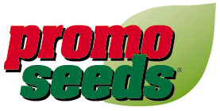

Blommor eller växter på burk

En otraditionell reklamgåva med blommor.
kryddörter eller plantor (frö eller lök).

Varje burk levereras med jordgranulat och fröpåse
eller lök, klara för att sätta och bruka.
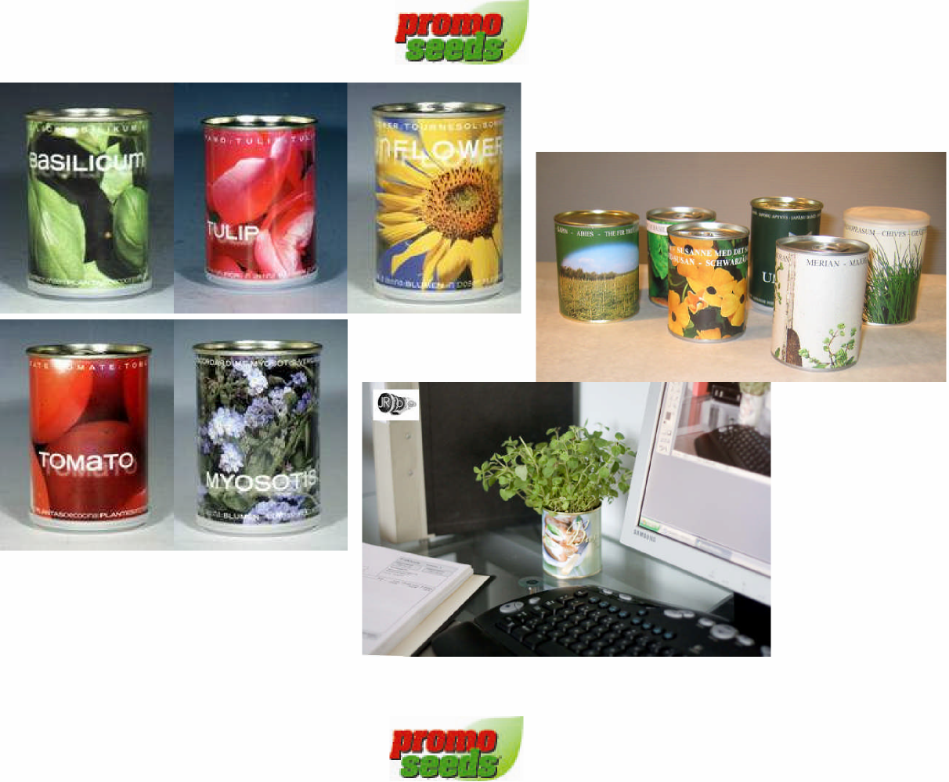
fr. 500 st. 3,80 euro/st
5000 st. 2,30 euro/st
Ingår: Burk, jordfyllning och frö- eller växtpåse.
Innehållet kan varieras efter årstid!
Få ditt eget budskap på blomsterburken med pappers- eller kartongomslag ev. med eget tryck
Promoseeds i Sverige

